S.U.O.M.A
58 Routes de Nantes – 85000 La Roche sur Yon
Tél : 02-51-36-23-52 / Fax : 02-51-36-27-95
Mail : suoma@suoma.fr

SEMOIR NODET 3M
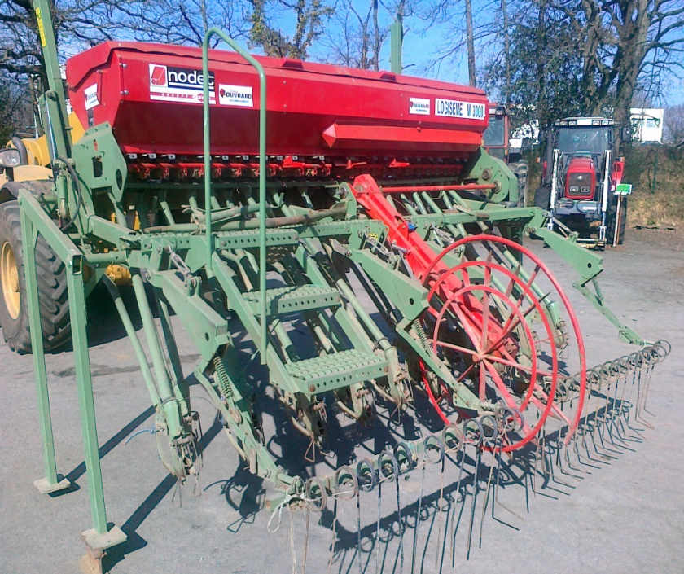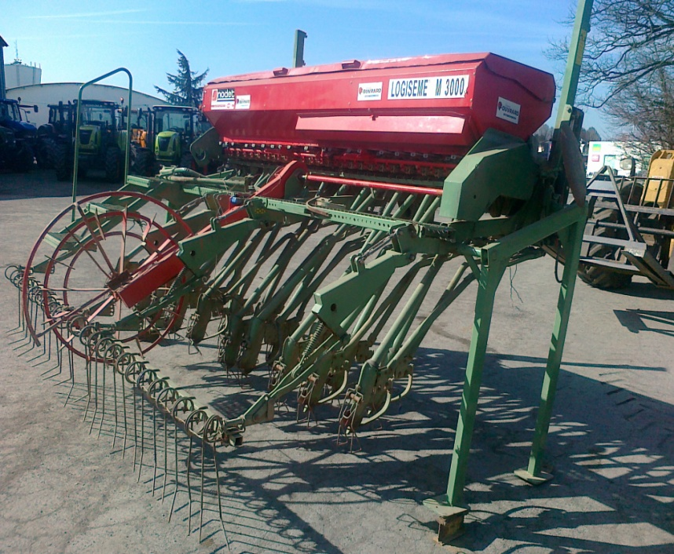

Marque : NODET
Type : Logisem
Année : 1996
Largeur : 3 m
Equipement : 21 rangs à socs, passerelle, herse trainante coudée
Etat : Bon état
Disponibilité : Disponible

